TEMPLATE DO ESTUDANTE
Banco de Dados e Controle de versão
AVALIAÇÃO DO MÓDULO 3 - Banco de Dados e Controle de versão
Projeto de Extensão: Programa de Extensão UFMS Digital (95DX7.200525)
Campo | Informação
Nome completo: | CARLOS EDUARDO BONDIMAM CARVALLO
Disciplina: | PROJETO INTEGRADOR EM TECNOLOGIA DA INFORMAÇÃO II
Semestre letivo: | 2026.2
Curso: | TECNOLOGIA DA INFORMAÇÃO
Público-alvo: | Militares da ativa, militares da reserva, dependentes, familiares e pensionistas vinculados ao contexto de atendimento de saúde do Exército Brasileiro.
Local de realização: | Ponta Porã - MS
Título da ação: | CRIAÇÃO DE UMA PLATAFORMA DIGITAL DE AGENDAMENTO PARA A FORMAÇÃO SANITÁRIA REGIMENTAL DO 11º RC MEC.

Resumo
Este relatório apresenta a evolução da plataforma FSR Saúde Digital no Módulo 3, com foco na modelagem e manipulação de banco de dados e na adoção de controle de versão. A solução manteve o front-end desenvolvido em Vue.js e recebeu uma camada de persistência acadêmica em SQLite, uma API HTTP em Node.js e scripts SQL para criação, carga, consultas, atualização e remoção de dados. O público-alvo permanece formado pela comunidade militar relacionada ao 11º RC Mec, e os dados utilizados continuam demonstrativos, sem conexão com sistemas institucionais reais.

Palavras-chave
Banco de dados. SQLite. SQL. Git. Controle de versão. Agendamento de saúde.

1. Introdução
O projeto FSR Saúde Digital foi concebido para facilitar o acesso da comunidade militar aos serviços de saúde da Formação Sanitária Regimental do 11º RC Mec, em Ponta Porã - MS. Nos trabalhos anteriores foram identificadas necessidades como dificuldade para marcação de consultas, falta de informações centralizadas, burocracia e limitações de comunicação, resultando em uma plataforma digital com recursos de agendamento, acompanhamento, histórico, notificações, dependentes, serviços, unidades e suporte.
Para o Módulo 3, o foco passou a ser a organização e persistência das informações da aplicação. A modelagem foi estruturada como banco relacional, com entidades, atributos, chaves primárias e estrangeiras, relacionamentos e restrições. A manipulação é realizada por SQL, enquanto uma API em Node.js permite ao front-end Vue.js consultar e alterar parte dos dados de forma dinâmica. Essa integração está alinhada ao conteúdo da disciplina, que apresenta a comunicação entre aplicações Vue.js e bancos de dados por meio de APIs.
O controle de versão foi incorporado para registrar a evolução do projeto e tornar as mudanças rastreáveis. O Git foi escolhido por permitir histórico local, ramificações e recuperação de versões, além de integração com um repositório remoto no GitHub.

2. Objetivo Geral
Desenvolver e integrar uma estrutura de banco de dados relacional à plataforma FSR Saúde Digital, utilizando SQL para a manipulação das informações e Git para controlar a evolução do código e dos artefatos do projeto.

3. Objetivos Específicos
1. Projetar um modelo de dados para representar usuários, dependentes, serviços, unidades, convênios, agendamentos, notificações, suporte e histórico.
2. Implementar o esquema do banco utilizando SQL, com chaves, restrições de integridade e índices.
3. Executar operações de inserção, consulta, atualização e remoção de dados.
4. Integrar o front-end Vue.js a uma API Node.js que utilize o banco SQLite.
5. Organizar o projeto em repositório Git, utilizando commits descritivos e uma branch específica para o trabalho de banco de dados.
6. Documentar as decisões de modelagem, implementação, manipulação e versionamento.

4. Justificativa e Delimitação do Problema
A plataforma trabalha com informações que precisam permanecer consistentes entre diferentes funcionalidades. Um agendamento, por exemplo, depende de um usuário, de um serviço, de uma unidade e, em determinados casos, de um dependente e de um convênio. Manter esses dados somente em estruturas JavaScript no navegador limita a persistência e dificulta a evolução para uma aplicação real. A adoção de um banco relacional permite separar entidades, reduzir redundâncias e aplicar integridade referencial.
Foi escolhido o SQLite por ser adequado ao escopo acadêmico do módulo, não exigir um servidor de banco separado e permitir a execução local da aplicação. O Node.js foi utilizado como camada intermediária para expor uma API HTTP simples e conectar o Vue.js ao banco. A escolha mantém o projeto leve e reproduzível, sem perder a demonstração das operações de DDL e DML exigidas.
A delimitação permanece acadêmica: os registros são demonstrativos e a aplicação não acessa bases do 11º RC Mec, FSR, FUSEX ou prontuário eletrônico. A futura implantação institucional exigiria autenticação oficial, autorização de acesso, segurança, infraestrutura de produção, auditoria e integração com sistemas existentes.

5. Fundamentação Teórica
A modelagem de banco de dados define a estrutura dos dados antes da implementação, permitindo organizar entidades, atributos e relacionamentos. As chaves primárias identificam registros, enquanto as chaves estrangeiras estabelecem relações e ajudam a preservar a integridade referencial. A normalização é utilizada para reduzir redundâncias e organizar os dados de forma consistente (ELMASRI; NAVATHE, 2018).
No módulo, a manipulação de dados é apresentada por operações de inserção, consulta, atualização e remoção. Essas operações formam a base da persistência de aplicações web dinâmicas. A integração entre Vue.js e banco de dados ocorre por meio de uma API, que intermedeia as solicitações do front-end e as operações realizadas no banco (VILARINHO, 2021).
No controle de versão, o Git registra mudanças ao longo do tempo, facilita a colaboração, permite manter históricos e recuperar versões anteriores. Branches possibilitam desenvolver novas funcionalidades sem alterar diretamente a linha principal, enquanto commits descritivos tornam o histórico mais compreensível e auditável (VALENTE, 2020).

6. Metodologia

6.1 Modelagem do Banco de Dados
A modelagem foi definida a partir das funcionalidades já existentes na plataforma. Foram identificadas nove entidades principais: usuários, dependentes, serviços, unidades, convênios, agendamentos, notificações, solicitações de suporte e histórico de atendimentos.
Entidade | Finalidade | Principais atributos/relacionamentos
usuarios | Identifica o usuário principal da plataforma. | PK id; nome; perfil.
dependentes | Representa dependentes vinculados ao usuário. | PK id; FK usuario_id; nome; parentesco; status.
servicos | Catálogo dos tipos de atendimento. | PK id; nome; descricao; ativo.
unidades | Locais ou rede de atendimento. | PK id; nome; endereco; tipo.
convenios | Convênios disponíveis para integração. | PK id; nome; ativo.
agendamentos | Registra solicitações de atendimento. | PK id; FKs de usuário, dependente, serviço, unidade e convênio; data; horário; status.
notificacoes | Armazena lembretes e comunicados. | PK id; FK usuario_id; titulo; texto; momento; lida.
suporte_solicitacoes | Registra dúvidas e solicitações. | PK id; FK usuario_id; assunto; mensagem; status.
historico_atendimentos | Registra atendimentos concluídos. | PK id; FKs de usuário, dependente, serviço e unidade; data; resultado.

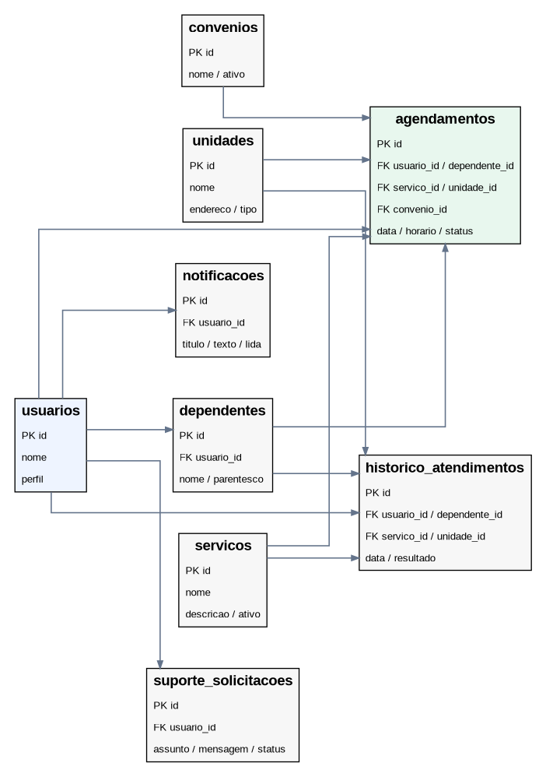
Figura 1 - Modelo relacional simplificado da plataforma FSR Saúde Digital.
Os relacionamentos principais são 1:N. Um usuário pode possuir vários dependentes, agendamentos, notificações, solicitações de suporte e registros históricos. Serviços e unidades são reutilizados por vários agendamentos e registros de histórico. O agendamento possui relacionamentos opcionais com dependente e convênio.

6.2 Implementação e Manipulação de Dados
O arquivo database/schema.sql implementa as tabelas e restrições. Foram utilizadas chaves primárias, chaves estrangeiras, restrições CHECK para estados de negócio e índices para apoiar consultas por usuário, data e notificações.
O arquivo database/seed.sql insere dados demonstrativos para permitir a inicialização do MVP. O arquivo database/crud.sql contém exemplos de INSERT, SELECT, UPDATE e DELETE, conforme solicitado pelo módulo.
Operação SQL | Exemplo aplicado | Resultado verificado
INSERT | Criar dependente de teste. | Registro incluído; total passou de 1 para 2 durante o teste.
SELECT | Listar agendamentos com dados relacionados. | Consulta retornou 3 agendamentos na base inicial.
UPDATE | Alterar o status do agendamento 2. | Status alterado de Pendente para Cancelado.
DELETE | Remover o dependente de teste. | Registro removido; total retornou para 1.

A integração com a interface é realizada por server.js. O servidor cria o banco local na primeira execução, executa o schema e os dados iniciais e expõe endpoints para consulta e alteração de agendamentos, dependentes, histórico, notificações e solicitações de suporte.
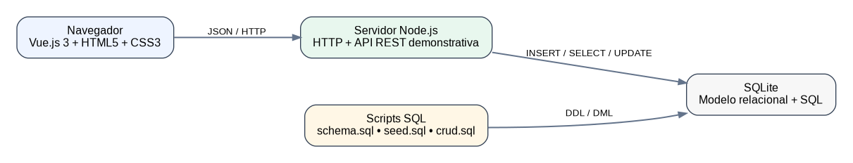
Figura 2 - Arquitetura de integração entre front-end, API, scripts SQL e SQLite.

6.3 Uso do Controle de Versão
Foi adotado Git como sistema de controle de versão. O projeto possui a branch main para a linha principal e a branch feature/database para concentrar a modelagem do banco. Os commits receberam mensagens curtas e descritivas, indicando a natureza da alteração.
Commit | Mensagem | Finalidade
94ca661 | chore: preparar base do MVP FSR Saúde Digital | Base da aplicação Vue.js e documentação inicial.
77db97a | feat(db): modelar banco e scripts SQL | Criação do schema, seed, CRUD e diagrama do banco.
73f9e0b | feat(api): integrar Vue ao SQLite via Node.js | Integração da aplicação com API/SQLite e documentação técnica.

Remote configurado localmente: origin → https://github.com/Cadu90/FSR-Saude-Digital-Vue-V2.0.git
Situação: os commits acima foram preparados no repositório Git local. A sincronização final com o GitHub depende de autenticação e permissão de escrita.

7. Resultados Preliminares: Solução Inicial
A solução inicial do módulo anterior apresentava a interface dinâmica em Vue.js, porém os agendamentos, notificações e demais informações permaneciam armazenados no estado do front-end. Com a evolução deste módulo, o projeto passou a possuir uma estrutura de persistência local e uma API que permite carregar dados do banco quando o servidor está em execução.
• Modelo relacional implementado com nove entidades, chaves, relacionamentos, restrições e índices.
• Scripts SQL separados para estrutura, carga inicial e manipulação (schema.sql, seed.sql e crud.sql).
• API Node.js integrada ao SQLite para consulta e alteração de agendamentos e outros dados.
• Front-end Vue.js adaptado para carregar dados pela API e manter modo demonstrativo local quando a API não estiver disponível.
• Fluxo Git configurado com main, feature/database e commits descritivos.
• Documentação README atualizada com tecnologias, estrutura, execução, endpoints e limitações.
A implementação foi verificada com execução local do servidor e chamadas HTTP aos endpoints. O endpoint de saúde retornou resposta positiva; a consulta inicial de agendamentos retornou três registros; um novo agendamento foi inserido e posteriormente cancelado; e as operações SQL de INSERT, SELECT, UPDATE e DELETE foram executadas em banco de teste sem perda dos dados originais.
Como dificuldades, destacam-se a necessidade de manter a consistência entre o modelo de dados e a interface já existente e a ausência de um servidor institucional real. Como ajuste, foi adotada uma API local e um fallback para dados demonstrativos, permitindo que o front-end continue utilizável mesmo fora do ambiente com banco.
Entre as aprendizagens, destacam-se a transformação de requisitos de negócio em entidades e relacionamentos, o uso de restrições para proteger a integridade dos dados, a separação entre front-end e persistência e a organização do histórico de desenvolvimento por meio do Git.

8. Conclusão
O Módulo 3 permitiu evoluir o projeto FSR Saúde Digital de um MVP predominantemente de interface para uma solução acadêmica com uma camada de dados estruturada. A modelagem relacional atende às principais necessidades identificadas nos trabalhos anteriores e a API demonstra a integração entre Vue.js, regras de aplicação e banco SQLite.
O uso do Git também passou a fazer parte do processo de desenvolvimento, possibilitando registrar mudanças e separar a implementação de novas funcionalidades. Como próximos passos, recomenda-se substituir o banco local por uma infraestrutura de produção, implementar autenticação real, ampliar a API, validar regras de disponibilidade de horários, integrar notificações e, somente após autorização institucional, estudar integrações com sistemas de saúde do Exército.

9. Referências
DUCKETT, Jon. PHP & MySQL: desenvolvimento web no lado do servidor. Rio de Janeiro: Alta Books, 2024. ISBN 9786555205930.
ELMASRI, Ramez; NAVATHE, Shamkant B. Sistemas de banco de dados. 7. ed. São Paulo: Pearson, 2018.
SOMMERVILLE, Ian. Engenharia de software. 10. ed. São Paulo: Pearson, 2018. E-book. Disponível na Biblioteca Digital da UFMS.
VALENTE, Marco Tulio. Engenharia de software moderna: princípios e práticas para desenvolvimento de software com produtividade. 2020. Disponível em: https://link.ufms.br/G5d6h. Acesso em: 11 set. 2026.
VILARINHO, Leonardo. Front-end com Vue.js: da teoria à prática sem complicações. São Paulo: Casa do Código, 2021. E-book. Disponível na Biblioteca Digital da UFMS.

10. Link do Repositório
Repositório GitHub informado para o projeto: Abrir repositorio no GitHub
O endereço acima corresponde ao repositório utilizado como referência para a aplicação. Os novos artefatos desta entrega estão organizados no diretório FSR-Saude-Digital-Vue. A publicação dos commits mais recentes no remoto requer credenciais e permissão de escrita.

